Mutants Identifiés - Base de données
Shirirur/mutant-project: M1 IFMN
Code d’entré sur le site : TRASK
Processus de réalisation :
A la base je voulais concevoir un site assez simpliste et épuré de manière intentionnel pour transmettre une idée d’amateurisme. Dans mon univers j’imaginais mon personnage comme un simple journaliste proche de l’entreprise Trask qui voulait transmettre des informations confidentielles sans être un « crack » du développement web. J’imaginais un site dans les ton beige et brun, un peu comme une sorte de vieux journal. Mais devant toutes les possibilités disponibles, j’avoue avoir eu envie de construire quelque chose de plus développé, bien que le site soit resté assez sobre au niveau des couleurs (noir, vert, rouge). J’ai abandonné cette idée de « vieux journal » pour une idée plus « web », j’ai alors changé entièrement le lore que j’avais imaginé au départ en pensant plutôt mon personnage comme un « crack » du web qui développe son site sans l’accord de Trask Industrie, pour informer les gens des potentiels dangers que l’entreprise essaie de dissimuler.
Par exemple au départ, mon entrée sur le site (mon index.html) était bien moins structurée et faisait beaucoup moins cet effet « hacking ». J’avoue avoir aimé apporter ce côté plus chargé que l’idée que j’avais au départ avec ces informations défilante en arrière-plan ainsi que l’animation d’entrée une fois la bonne clé entrée.
Pour le coup le reste de mes idées de départ a tenu la route et a composé ma base web que j’ai développé par la suite avec des onglets différents et même un formulaire web à préremplir pour envoyer un mail directement à une boite mail réelle !
Je ne sais pas vraiment combien de temps j’ai passé sur mon projet, toutes mes ressources ont été produites de ma part et je n’ai pris aucune photo sur le web directement, ce qui a nettement rallongé la durée de production du site. Je pense avoir mis une dizaine d’heure pour les ressources, c’est-à-dire les images ect et peut être une quinzaine pour le développement et la compréhension des balises et styles utilisés.

Aspects Techniques :
En soit l’aspect technique le plus complexe était la page d’entrée avec la clé web. Dans mes premières versions avec une page plus simpliste, j’ai rencontré plusieurs problèmes car quand j’essayais d’ajouter d’autres données dans mon JavaScript, principalement mon lien avec dossier.html et la création de la base de données mutantDB dans mon JavaScript, la clé ne fonctionnait plus et le site n’arrivait pas à se charger correctement me laissant bloqué sur la page index.html.
J’ai premièrement réglé ce problème en réorganisant mon Javascript puis lors de l’ajout de la catégorie des supériors hors de celle des mutants, j’ai restructuré l’entièreté de mon code ce qui a définitivement conclu ce souci. Je pense que l’erreur (pourtant pas prise en compte par visual studio code) était l’ordre de lecture du site qui ne permettait pas une bonne interprétation du code et donc continuait d’afficher la page index.html. Malheureusement même avec l’aide de l’IA, je n’ai pas réussi à définir précisément le problème qui s’est réglé avec le recodage complet du site web et des fichiers HTML, CSS et JavaScript. Pour cette même page j’ai voulu créer un effet « pluie » avec des phrase stylisé par le CSS pour cela j’ai utilisé la balise inline <span> qui semblablement à la balise <div> n’a pas de signification sémantique. Cette balise a donc été utilisé sur la base d’interopérabilité avec le CSS pour pouvoir avoir un placement différent pour chaque <span> grâce au sélecteur nth-child() pour isoler chaque élément et les traitées de manières différentes. Tout ça a été animé grâce à la règle @keyframes qui m’a permis de définir l’évolution de mes <span> au fil du temps sur la page.
Pour la bonne entrée sur la page home.html et l’animation de transition, il y’a une utilisation pure et dure du concept d’interopérabilité. Le HTML fournit deux éléments superposés, le formulaire de connexion qui est visible et un overlay de transition qui est invisible. Le CSS permet la définition de l’animation des éléments et Le JavaScript permet d’actionner ces animations selon le facteur « quand », que ce soit selon un timing ou une action.
Pour le développement du site j’ai choisi de créer des pages avec deux méthodes distinctes. Pour les pages contenus dans dossier.html, j’ai utilisé un système dynamique qui repose sur la conception d’une page générique, qui sert de modèle pour chaque personnage. Pour cela, j’ai Stocké toute mes données dans mon fichier JavaScript sous forme d’un tableau d’objets permettant lors d’un clic sur le personnage, de transmettre son identifiant via l’URL qui sera récupérer par JavaScript grâce à la commande URLSearchParams. Ces identifiants seront utilisés pour injecter les données correctes dans la page avec innerHTML et textContent. Cette méthode permet l’ajout de personnage par l’ajout d’un objet dans le fichier de données JavaScript sans avoir à modifier le HTML. Pour les pages contenus dans HotSpot le système est statique, chaque page possède son contenu dans une page HTML dédié bien que le contenu des pages affichables soit stocké dans mon JavaScript. Cela nécessite une modification des deux fichiers HTML ainsi que de la partie JavaScript pour avoir une concordance sur la page générale et celle détaillé. J’ai utilisé ces deux méthodes pour varier les manières de conception.
Pour les transmissions, je voulais qu’on puisse envoyer un rapport à une réelle adresse mail. Pour cela j’ai utilisé le site YopMail qui permet d’utiliser des adresse Mail éphémère avec des messages qui se supprime automatiquement au bout d’un certain temps. L’adresse mail correspond à l’écriture binaire de « IFMN » qui s’écrit de cette manière : 01001001010001100100110101001110@yopmail.com, elle est reliée à cette adresse : alt.cq-4p92pch@yopmail.com qui permet de la joindre correctement.

Analyse Réflexive :
Logiquement mes compétences en développement web ont considérablement augmenté, ce serai mentir de dire que je saurais refaire parfaitement l’entièreté du site, mais j’ai compris beaucoup de concepts et d’utilisation de code pour la production et la stylisation d’un site internet. La notion d’interopérabilité est maintenant acquise et je sais constituer un projet avec des échanges entre l’HTML, le CSS et le JavaScript. J’ai aussi appris à mieux diriger l’IA vers le rendu désirer et donc à faire des prompts plus précis pour ce domaine.
Je trouve ma production finale complète avec beaucoup de données et une diversité technique large. Sur le site je trouve que les éléments concordent correctement entre eux et qu’il correspond largement à ce que j’avais imaginé lors de la note d’intention. Le problème que je note est que j’ai apporté plusieurs modifications au fur et à mesure et qu’il est peut-être compliqué de se retrouver dans les lignes de codes. Je ne pense pas que ce soit gênant pour autant car pour comprendre correctement mon code j’effectuais simplement une recherche des lignes souhaitées via Ctrl+F et je n’ai donc eu aucun mal à naviguer.
Honnêtement à part l’ajout de contenu et peut être pousser un peu plus le design, je ne vois pas vraiment d’amélioration correspondant à ce que j’avais imaginé.

Méthodologie de Conception :
Pour la conception de la base du site j’ai utilisé un prompt commun qui est :
-Tu es un codeur, bloggeur, qui réalise une page web codé avec "Visual Studio Code" en fichiers HTML, CSS, Javascript séparés qui respectent l'interopérabilité. Introduit dans le code des commentaires qui explique l'utilisation de balises, de fonctions ou de lignes de code spécifique.
-Avec ma note d’intention.
Ma première demande à l’IA était, « Peux-tu me créer un code permettant d'avoir un squelette d'une page web similaire à un wiki respectant les attendus de cette fiche d'attention » soumise au prompt commun. Cela m’a donné une base (appelé V1) que j’ai ensuite modifié peu à peu avec l’aide de l’IA. Au départ j’utilisais Gemini avant de passer à Claude qui a marqué la restructuration de l’entièreté de mon site lors de la V6.
Je n’ai pas vraiment eu à faire à des problèmes lors de la conception de mon site mais j’utilisais des prompts pour m’expliquer la structuration de mon code afin d’apercevoir de potentiels erreurs.
Au final j’ai eu 13 versions différentes de mon site que j’enregistrais à chaque changement majeur afin de garder une trace.
Ayant fait exclusivement appel à l’IA pour la réalisation et la compréhension de mon site voici les captures d’écrans des 3 prompts essentiels (selon moi à la conception de mon site).

Prompt commun à chacune de mes demandes, prompt d’instruction :
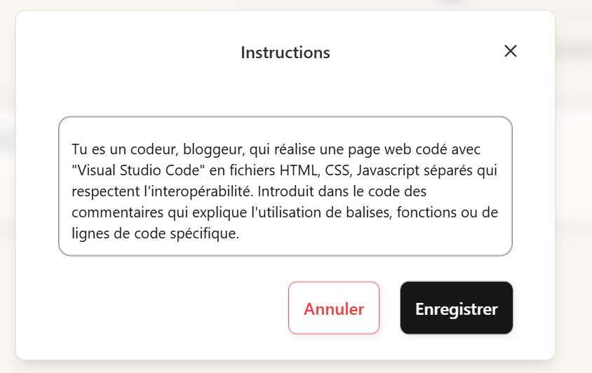

Première demande à l’IA, prompt de départ :
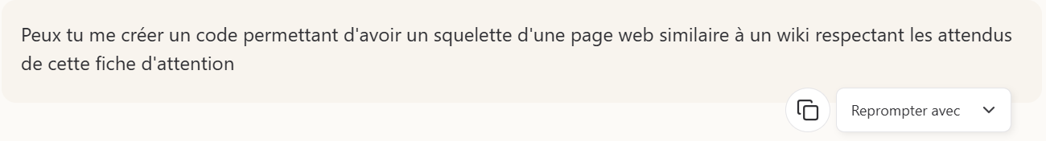

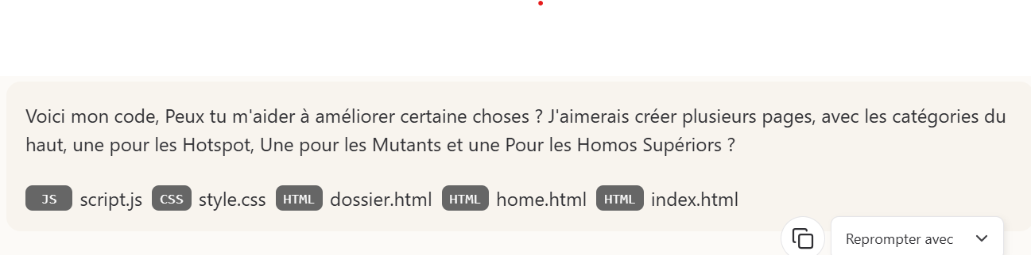
Première demande lors du passage à Claude, Prompt de restructuration :

Pour conclure comme je l’ai dit j’ai créé toutes mes ressources par moi-même avec l’utilisation de l’IA (Flux), voici un exemple pour l’une des images utilisées :
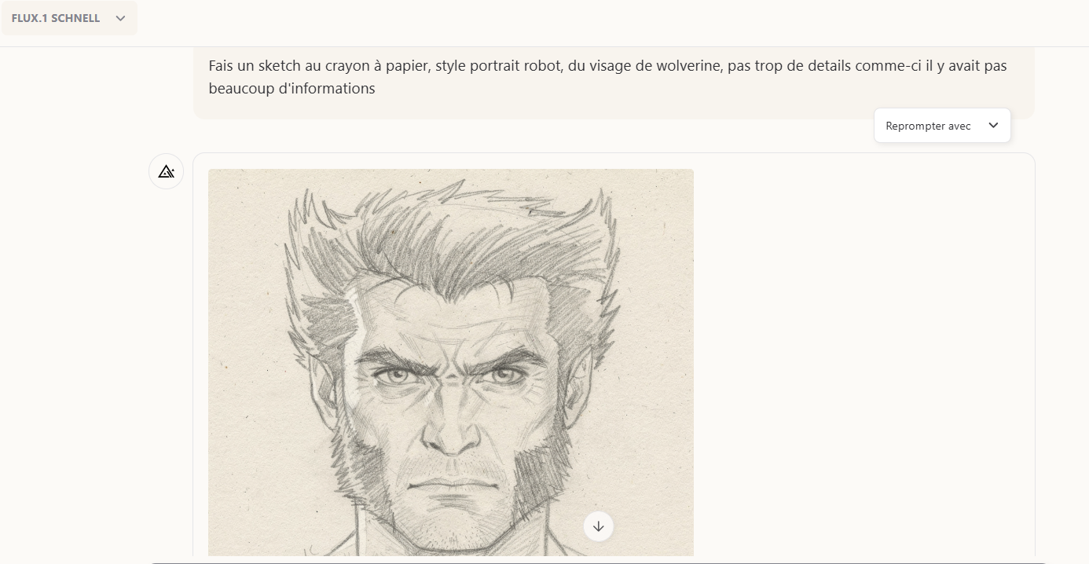
Merci de votre attention sur mon projet.
Rasquier Cyril.

